课题：4.3《平面镜成像》 课型：新授课 主备人： 审核人：
时间 编号 复备 使用人
班级 小组 姓名
物理定律不能单靠“思维”来获得,还应致力于观察和实验。——普朗克
学习  目标 | - 知道平面镜成像的特点及应用。  - 通过实验，探究平面镜成像的特点。
重点  难点 | - 理解平面镜成像的特点及原因(重点)。  - 平面镜成像的特点的应用（难点）。
导学过程 |  | 学法指导
一、情景导入约2-3min  教师和学生面对面站立，教师伸左臂的同时学生要伸右臂、教师伸右臂的同时学生要伸左臂，教师向学生迈进一步的同时学生也要向老师迈进一步，教师远离学生向后退一步的同时学生也要向后退一步，动作错误的学生将会被淘汰。  提问：1.教师和学生的动作有什么规律？  2.游戏中的情景在生活中是否出现过？  二、明标知法约2min  三、学习导航  我立本 扎根基础约6min  自主学习教材第77——79页并完成以下内容 （自主学习时，注意双色笔的使用，已解决问题用蓝色或黑色笔写在导学案上，有疑问的用红色笔勾画，本环节时间约6min,请注意时间的分配）  1、平面镜成像的特点有：  2、平面镜成像原理是 ，平面镜的像实际上是来自物体的光经平面镜 。  3、 虚像：由 的像是虚像，不能用光屏承接，只能用眼睛观察。  4、 凸面镜： 为凸面镜；凸面镜对光线有 作用，汽车的后视镜 ，可起到 的作用，还有用到凸面镜的地方是 。  5、凹面镜： 为凹面镜；凹面镜对光线有 作用；生活中用到凹面镜的地方有  我成长 达标应用约22min  环节一、探究平面镜成像的特点  1、猜想与假设：  2、设计并进行实验  (1)、需要哪些实验器材？  (2)、为什么选择这些器材？各有什么作用？  ①、选择玻璃板代替平面镜的目的是：  ②、试验要求玻璃板和桌面垂直是因为：  ③、刻度尺的作用是：  ④、选取两端完全相同的蜡烛是：为了比较像和物的  ⑤、为什么要多次测量像到平面镜的距离、物到平面镜的距离：  ⑥、实验中如果有两块玻璃，分别是3mm和5mm的，你会选择哪个？  3、进行实验  按照设计的步骤完成实验，做好观察，并做好实验记录，设计表格如下：  在玻璃板后放一光屏，在蜡烛这边通过玻璃看 (填“有”或“无”)像，再观察屏上 (填“有”或“无”)烛焰的像，说明平面镜成的是 。  4、分析论证：通过观察实验现象和所记录的数据，可得平面镜成像的特点有如下几点：  ①平面镜所成的像是 像。  ②像与物的大小 。  ③像与物到镜面的距离 。  ④像与物对应点的连线被 垂直平分。  环节二、平面镜成像的原理：  如右图，原理是 ，S’为S的 像。  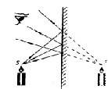  环节三、平面镜成像特点例题分析  例1、某发光点S发出的两条光线经平面镜反射后分别沿O₁A和O₂B方向射出，根据平面镜成像规律，在图中画出发光点S的位置．  环节四、七嘴八舌：  说出平面镜、凸面镜和凹面镜在生活中的应用：  平面镜：  凸面镜：  凹面镜：  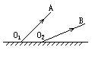  我创新 拓展升华约4min |  | 自主认真研读教材，在最短的时间内试完成”预习导学”中的问题。  小组内互批后组长反馈释疑  组内探讨，交流。  （合作探究时要全员参与。仔细观察思考，根据实验现象可以得出什么结论，叙述结论时应加上什么条件，你们还想到了用什么器材来进行探究。）
  实验次数 | 物到平面镜的距离/cm | 像到平面镜的距离/cm | 像与物的大小比较
  第一次
  第二次
  第三次
我自知  测评反馈 | 1、物体在平面镜中成________像；像和物体的大小________，像和物体的连线________镜面；像和物体到镜面的距离________ 。  2、有一个人以0.5m/s的速度走近直立的平面镜，像向_______方向移动，像移动速度是______。  3、一个人站在竖直放置的平面镜前3m，人和像的距离是_______m。如果人向镜面靠近1m，人和像的距离减少了_______m。  4、当你从远处走向一块竖直挂着的穿衣镜时，你在镜中的像将( )  A、逐渐变大，并且向你靠近  B、逐渐变小，并且逐渐远离你  C、大小不变，但逐渐向你靠近  D、以上答案都不对  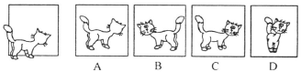  5、承承的小猫在平面镜前欣赏自己的全身像，此时它所看到的像是下图中的（ ）  6：画出平面镜中的像。  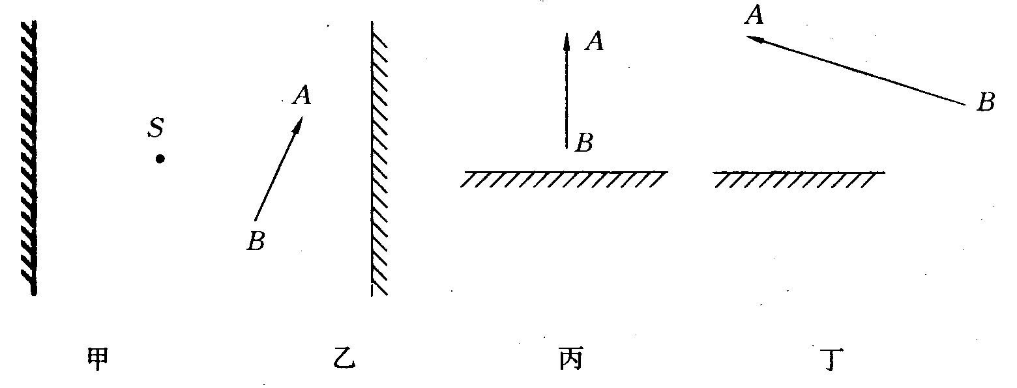  7：画出平面镜的位置  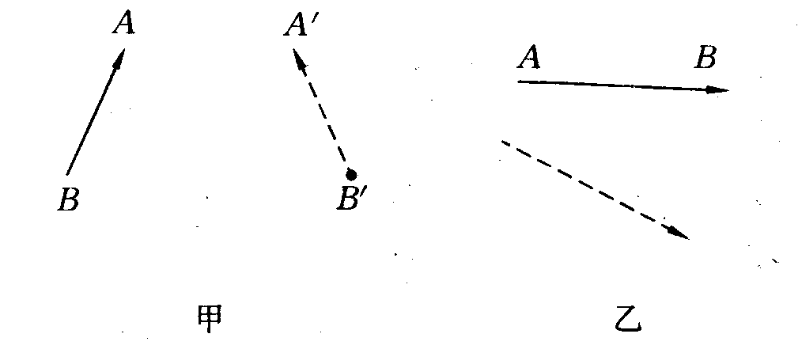  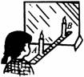  8、某同学在做平面镜成像特点实验时，将一块玻璃板竖直架在一直尺的上面，再取两段等长的蜡烛A和B，一前一后竖放在直尺上，点燃玻璃板前的蜡烛A，用眼睛进行观察，如图所示。在此实验中：  （1）直尺的作用是便于比较物与像_____关系；  （2）两段等长的蜡烛是为了比较物与像的_____关系；  （3）移去蜡烛B，并在其所在位置上放一光屏，则光屏上_____接收到蜡烛A的烛焰的像（填“能”或“不能”），这说明平面镜成的是______像。 | 自主作答，分级、分层达标，限时完成。
教学  反思 | 1、在达成过程中还存在哪些些困难？  2、本节课的收获有哪些？（整理知识结构）

